**CONTENIDOS PARA EL LOGRO DE LOS APRENDIZAJES ESPERADOS**

**(Unidad 6)**

* Presentación de proyectos para obtener subsidios del Estado
* Técnicas de presentación
* Formatos
* Estilos
* Orientación para proyectos de innovación
* Orientación de carpetas de presentación para Bancos e instituciones financiera
* Registro de intermediarios CORFO
* Agencias Regionales de Desarrollo Productivo

**Objetivo**

Entregar al usuario los conocimientos de las redes de apoyo estatal -los instrumentos que deben presentar las aceleradoras que trabajan con corfo

Modelos de negocio- plan de negocios

**Introducción**

**¿Qué es un proyecto?**

Es un “conjunto de actividades coordinadas e interrelacionadas que buscan cumplir con un cierto objetivo específico”.

Paso 1: Definir el problema: Se identifica claramente el problema que se quiere solucionar. Para entender y clarificar el problema se puede buscar material sobre el tema, entrevistar a expertos sobre el tema, buscar trabajos y experiencias anteriores realizados sobre el tema y en otros lugares. Esta etapa representa la justificación del proyecto.

Paso 2: Construir la solución: se tiene que responder dos peguntas: ¿Qué hacer? Y ¿Cómo lo vamos a hacer? Esta etapa es el diseño del proyecto.

Se debe:

* Identificar el objetivo general: es el propósito central, la visión general hacia donde apunta el proyecto.
* Identificar los objetivos específicos: son especificaciones o pasos que hay que dar para alcanzar el objetivo general
* Establecer un plan de ejecución, es decir una manera de organizar las actividades entre ellas en el tiempo que disponemos, uniendo esta ejecución con los responsables y los recursos.
* Definir los resultados esperados: toda acción tiene un resultado que debe describirse lo más concretamente posible.
* Definir las actividades: Son las tareas que se requieren realizar para conseguir los objetivos planteados por el proyecto.
* Definir los responsables: Son aquellas personas o instituciones que llevarán a cabo las actividades planteadas.
* Definir los recursos: Hacen referencia a todo aquello, material y económica que se requiere para desarrollar las actividades.

**Resumen Ejecutivo**

**Descripción de la idea de negocio y de la empresa**

¿Cuál es la idea del negocio y cómo se llamará la empresa a crear?

**Mercado objetivo y sus proyecciones**

¿A qué personas esperas llegar con tu idea de negocio?

¿Cuáles son las características del grupo de personas al que esperas llegar?

¿Es un grupo en crecimiento?

¿Cómo será ese grupo de personas en los próximos años?

**Ventajas competitivas**

¿En qué se diferencia el producto o servicio que ofrecerá tu empresa de los demás productos similares?

¿Por qué es mejor que el resto y por qué llamaría la atención del público?

**Sostenibilidad**

¿Tu idea de negocio podrá sostenerse en el tiempo?

**Equipo de trabajo**

¿Quiénes serán los encargados de poner en marcha la idea de negocio?

**Propuesta de negocio**

¿Qué ofrecerías a un potencial inversionista que quisiera brindar un aporte para llevar a cabo tu idea de negocio?

**1) Sector económico, la empresa y sus productos y servicios**

El producto o servicio

Describe ampliamente las características del producto o servicio que se ofrecerá.

Análisis FODA

Menciona las Fortalezas y Debilidades de tu idea de negocio. Menciona las Oportunidades y Amenazas que presenta el entorno en el que se desarrollará tu empresa.

**2) Investigación de mercado y análisis**

**Los clientes**

¿Hacia quiénes se dirige el producto o servicio que tu empresa pretende comercializar?

**El mercado: tamaño y tendencias**

¿Aproximadamente cuántas personas conforman el grupo de clientes potenciales?

¿Es un grupo que crece en número con el tiempo?

¿Cuáles son los hábitos de consumo de dicho grupo?

¿Cómo crees que sean las preferencias de dicho grupo en el futuro?

**Estrategia de ingreso al mercado**

¿Cómo piensas iniciar las operaciones de la empresa?

¿En dónde empezarás a vender tu producto o servicio?

¿Cómo piensas hacer que la empresa crezca?

¿Cómo podrías sustentar que tu empresa crecerá?

**La competencia y sus ventajas**

¿Contra quién habrá de competir tu empresa?

¿Cuáles son sus características?

¿Cuáles son las ventajas de tus competidores?

¿Existe algún producto o servicio que sea capaz de sustituir al que tú ofreces?

**Estimación de la participación en el mercado de las ventas**

¿Cuántos productos estimas vender en el primer año o cuántas prestaciones de servicios estimas realizar?

¿A cuánto ascenderían tus ventas en los tres primeros años?

¿Cuánto representan tus ventas en comparación con la competencia?

¿Sabes cuánta participación tiene cada competidor?

**Evaluación del mercado durante la implementación**

¿Cómo piensas medir los resultados de tus acciones?

**3) Plan de marketing**

**Estrategia general de marketing**

¿Cómo piensas lograr tus objetivos de ventas en el corto y mediano plazo?

**Política de precios**

¿A qué precio venderás tu producto o servicio? ¿Cómo llegaste a ese precio? ¿Qué variaciones sufrirá en el futuro?

**Tácticas de ventas**

¿Qué acciones concretas piensas realizar para incrementar tus ventas en el corto y mediano plazo?

**Política de servicios y garantía**

¿Qué servicios complementarios ofrecerás a tus clientes luego de haber Realizado una venta? ¿Cuál será tu política de garantías?

**Publicidad y promoción**

¿Cómo piensas dar a conocer tu producto o servicio al grupo de personas al que deseas llegar?

¿Cómo promoverás las ventas?

¿Qué medios emplearás para realizarlo? Cómo piensan desarrollar su imagen/marcas?

**Distribución**

¿Cómo piensas hacer que tus productos o servicios se encuentren disponibles para el público al que deseas llegar?

**4) Diseño y planes de desarrollo**

Estado actual de desarrollo y tareas pendientes

¿En qué estado se encuentra la idea de negocio? ¿Qué actividades se han realizado para llevar a cabo la idea de negocio?

¿Qué falta realizar?

**Dificultades y riesgos**

¿Qué problemas potenciales encuentras en llevar a cabo tu idea de negocio? ¿Qué podría fallar? ¿Cómo podrías evitarlo?

**Mejoramiento del producto y nuevos productos**

¿Cómo piensas mejorar tu producto o servicio? ¿Piensas lanzar productos o servicios adicionales en el futuro?

**Costos**

¿Cuánto cuesta poner en marcha tu idea de negocio? ¿Cuál es el costo de las actividades que ello implica?

**Asuntos de propiedad intelectual**

¿Cómo has pensado proteger tu idea de negocio de posibles copias o imitaciones?

**6) Plan de operaciones y producción**

**Ciclo de operaciones**

¿Cuáles son todas las operaciones que implica fabricar tu producto o realizar el servicio que pretendes comercializar?

Detalla todo el proceso desde el principio hasta que llega el cliente.

* Localización geográfica
* ¿Dónde piensas ubicar tu centro de operaciones?¿Cómo lo elegiste y por qué?
* Instalaciones y mejoras

¿En qué espacio físico realizarás tus operaciones y con qué facilidades contarás?

¿Cómo piensas mejorar tus instalaciones a medida que tu empresa crezca?

**Estrategia y planes**

¿Cómo piensas cumplir todo el proceso descrito en el ciclo de operaciones? ¿En quiénes te apoyarás para adquirir recursos y para distribuir tu producto o efectuar tu servicio?

**Aspectos regulatorios y legales**

¿Existen normas legales que regulen tus actividades? De ser así, ¿qué harás para cumplirlas a cabalidad

**7) Plan general**

**Organización**

¿Qué personas componen la empresa que hará realidad tu idea de negocio? ¿Cómo se encontrará organizada la empresa? ¿Cuál es su organigrama?

**Personal clave para la administración**

¿Qué personas son necesarias para dirigir la empresa? ¿Qué condiciones deben reunir?

Retribuciones a la gerencia y a los propietarios

¿Cómo se bonificará al personal que dirija la empresa? ¿Cómo se bonificará a los dueños de la empresa?

**Política de inversionistas y accionistas; derechos y restricciones**

¿A qué tienen derecho las personas que inviertan en la empresa? ¿Cuáles son los criterios para que una persona participe de la empresa como inversionista?

**Política de empleo y otros acuerdos relacionados**

¿Cómo piensas contratar al personal de tu empresa?

¿Qué beneficios piensas ofrecerles?

**Equipo profesional de asesoría y servicios**

¿Piensas contratar a personal externo para que te apoye en las operaciones de la empresa? ¿Qué perfil debería tener ese personal?

**8) Cronograma del proyecto**

**Presenta un diagrama de Gantt con las actividades que implica poner en marcha tu idea de negocio.**

**9) Riesgos críticos, problemas y supuestos**

¿Cuáles son los principales riesgos que enfrentas?

¿Qué problemas potenciales avizoras al poner en ejecución tu idea de negocio?

¿Bajo qué supuestos has establecido tu crecimiento?

**10) Plan financiero**

* Estado de pérdidas y ganancias actual y proyectado
* Balance general actual y proyectado
* Flujo de efectivo proyectado
* Gráfico de alcance de punto de equilibrio
* Margen bruto y operativo
* Utilidades potenciales y durabilidad
* Costos fijos, variables y semivariables
* Número de meses para alcanzar punto de equilibrio
* Número de meses para alcanzar un flujo de efectivo positivo

**11) Propuesta de negocio**

**Financiamiento**

Aparte de concursos públicos

¿Cómo piensas obtener el dinero para realizar tu idea de negocio?

**Capitalización**

¿A cuánto asciende el capital a invertir en el negocio? ¿Cómo se llegó a esa cifra?

Uso de los fondos

¿Cómo se emplearán los fondos que se requiere invertir en el negocio?

**Retorno para el inversionista**

¿Cuánto se espera que el inversionista reciba por haber invertido su dinero en el negocio? ¿Cómo se le pagará esta suma?

**Mercado objetivo y sus proyecciones**

¿A qué personas esperas llegar con tu idea de negocio?

¿Cuáles son las características del grupo de personas al que esperas llegar?

¿Es un grupo en crecimiento?

¿Cómo será ese grupo de personas en los próximos años?

**12) Cronograma del proyecto**

Presenta un diagrama de Gantt con las actividades que implica poner en marcha tu idea de negocio.

**13) Riesgos críticos, problemas y supuestos**

¿Cuáles son los principales riesgos que enfrentas?

¿Qué problemas potenciales avizoras al poner en ejecución tu idea de negocio?

¿Bajo qué supuestos has establecido tu crecimiento?

**14) Plan financiero**

• Estado de pérdidas y ganancias actual y proyectado

• Balance general actual y proyectado

• Flujo de efectivo proyectado

• Gráfico de alcance de punto de equilibrio

• Margen bruto y operativo

• Utilidades potenciales y durabilidad

• Costos fijos, variables y semivariables

• Número de meses para alcanzar punto de equilibrio

• Número de meses para alcanzar un flujo de efectivo positivo

**15) Propuesta de negocio**

**Financiamiento**

Aparte del proemio que ofrece el concurso, ¿cómo piensas obtener el dinero para realizar tu idea de negocio?

**Capitalización**

¿A cuánto asciende el capital a invertir en el negocio?

¿Cómo se llegó a esa cifra?

**Uso de los fondos**

¿Cómo se emplearán los fondos que se requiere invertir en el negocio?

**Retorno para el inversionista**

¿Cuánto se espera que el inversionista reciba por haber invertido su dinero en el negocio?

**Ejemplos formatos de planes de negocio para ser presentados a instituciones públicas.**

**Formato Fosis…**

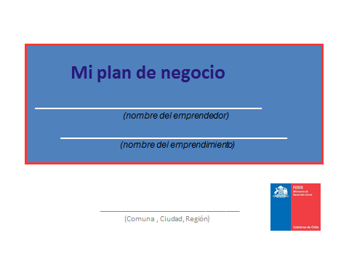

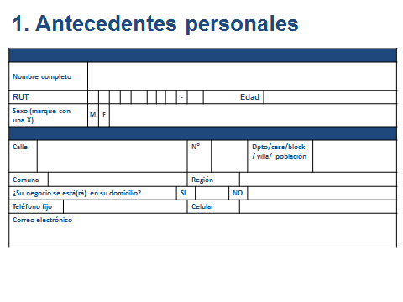

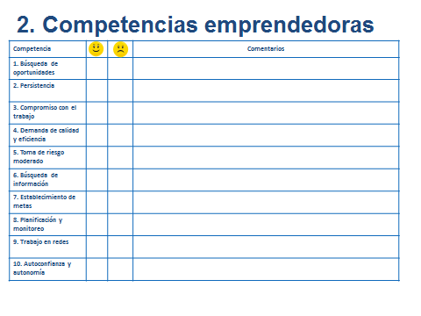

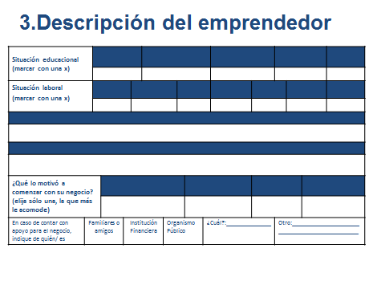

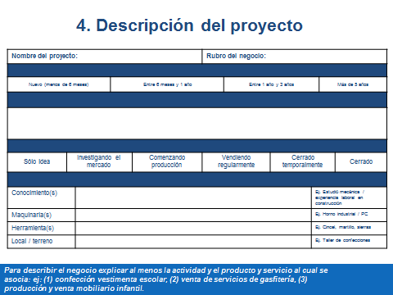

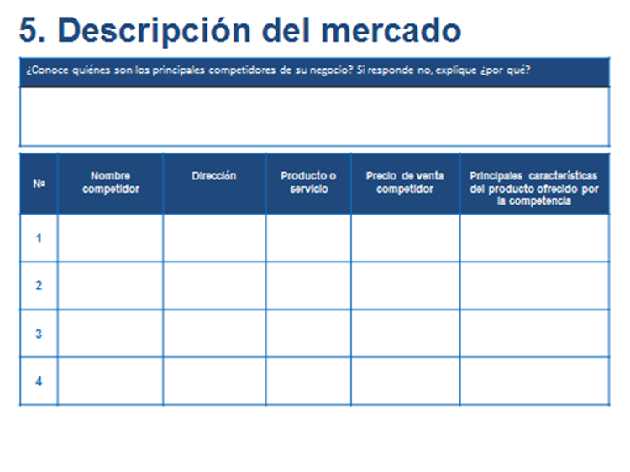

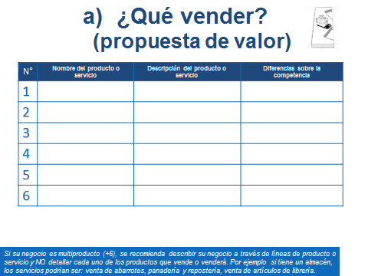

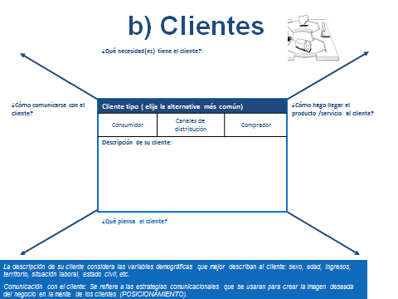

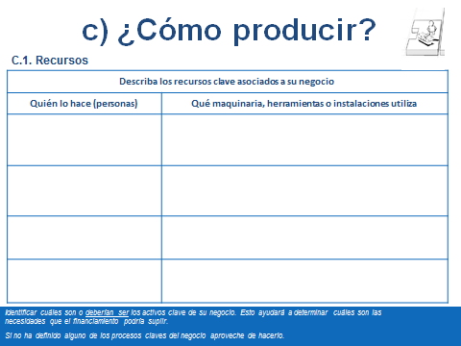

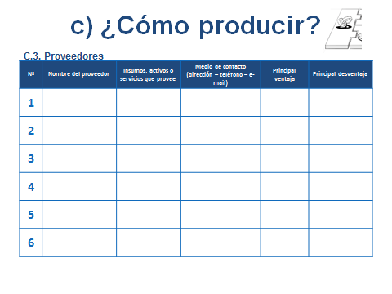

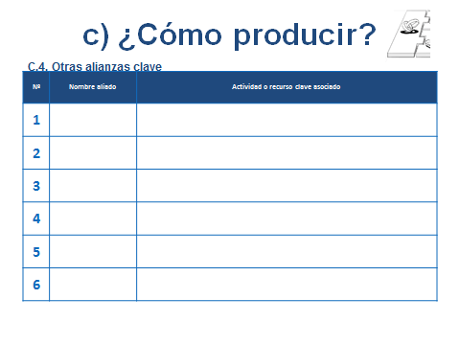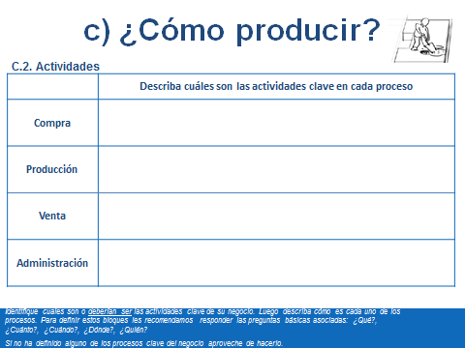

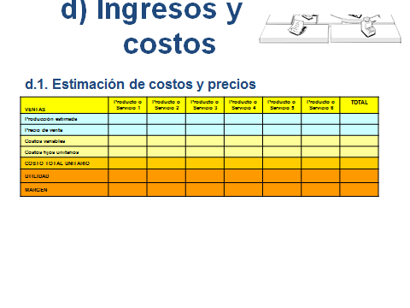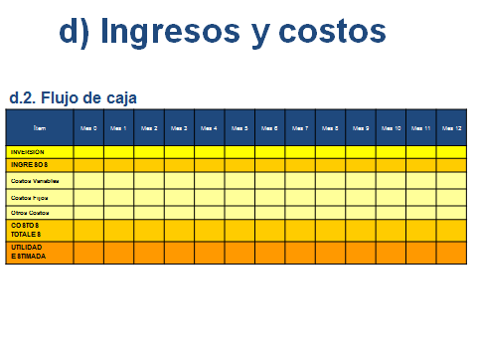

fuente www.fosis.cl 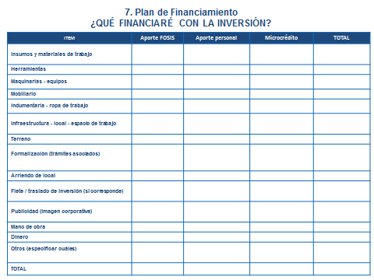

Casi todo este plan de negocios como formato de presentacion a cualquier fondo concursable de fosis al igual que Sercotec - Corfo se basan en el modelo de negocios canvas a continuacion un ejemplo del formato 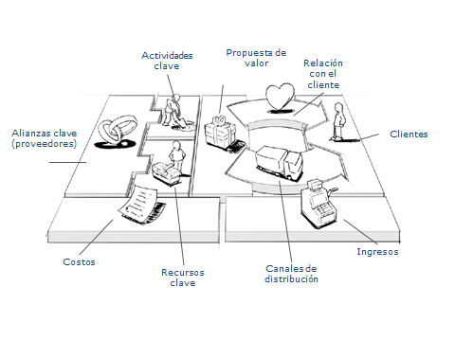 CANVAS, Utilizada en los países desarrollados desde el año 2008, en Chile el método Canvas es una herramienta que poco a poco comienza a ganar adeptos. Su objetivo es asegurar el desarrollo de un modelo de negocio claro y consistente, que sea capaz de ofrecer las respuestas indicadas a las necesidades comerciales de la empresa o emprendimiento.

**"Cuando conocí el modelo Canvas quedé impresionado. Nunca había visto algo tan simple y tan potente para alcanzar un modelo de negocio. Hasta el momento, no he visto nada parecido".**

¿en qué consiste este método y por qué tanto se habla de él en los círculos empresariales?

En su aspecto fundamental se trata de una herramienta que permite detectar sistemáticamente los elementos que generan valor al negocio. Dentro de este paradigma, la única regla fija que hay es la de no auto inhibirse y acoger todas las ideas que emanen del proceso.

Consiste en dividir el proyecto en nueve módulos básicos que explican el proceso de cómo una empresa genera ingresos. Estos nueve bloques interactúan entre sí para obtener como resultado diferentes formas de hacer rentable la empresa. Como resultado de lo anterior, se clarifican los canales de distribución y las relaciones entre las partes, se determinan los beneficios e ingresos y especifican los recursos y actividades esenciales que determinan los costos más importantes. Finalmente, se pueden determinar las alianzas necesarias para operar.

**Los nueve módulos**  
La metodología Canvas parte de la idea de la existencia de una propuesta de valor, la cual debe ser comunicada a los potenciales clientes. Esto conllevará la necesaria disponibilidad de recursos y obligará a establecer relaciones con agentes externos e internos. Así, después, se desarrollan cada uno de los nueve módulos desarrollados por Osterwalder, que son los siguientes:

1. **Segmentos de clientes**. El objetivo es de agrupar a los clientes con características homogéneas en segmentos definidos y describir sus necesidades, averiguar información geográfica y demográfica, gustos, etc. Después, uno se puede ocupar de ubicar a los clientes actuales en los diferentes segmentos para finalmente tener alguna estadística y crecimiento potencial de cada grupo.
2. **Propuestas de valor**. El objetivo es de definir el valor creado para cada Segmento de clientes describiendo los productos y servicios que se ofrecen a cada uno. Para cada propuesta de valor hay que añadir el producto o servicio más importante y el nivel de servicio. Estas primeras dos partes son el núcleo del modelo de negocio
3. **Canales**. Se resuelve la manera en que se establece contacto con los clientes. Se consideran variables como la información, evaluación, compra, entrega y postventa. Para cada producto o servicio que identificado en el paso anterior hay que definir el canal de su distribución adecuado, añadiendo como información el ratio de éxito del canal y la eficiencia de su costo.
4. **Relación con el cliente**. Aquí se identifican cuáles recursos de tiempo y monetarios se utiliza para mantenerse en contacto con los clientes. Por lo general, si un producto o servicio tiene un costo alto, entonces los clientes esperan tener una relación más cercana con nuestra empresa.
5. **Fuentes de ingresos**. Este paso tiene como objetivo identificar que aportación monetaria hace cada grupo y saber de dónde vienen las entradas (ventas, comisiones, licencias, etc.). Así se podrá tener una visión global de cuáles grupos son más rentables y cuáles no.
6. **Recursos clave**. Después de haber trabajado con los clientes, hay que centrarse en la empresa. Para ello, hay que utilizar los datos obtenidos anteriormente, seleccionar la propuesta de valor más importante y la relacionarse con el segmento de clientes, los canales de distribución, las relaciones con los clientes, y los flujos de ingreso. Así, saber cuáles son los recursos clave que intervienen para que la empresa tenga la capacidad de entregar su oferta o propuesta de valor.
7. **Actividades clave**. En esta etapa es fundamental saber qué es lo más importante a realizar para que el modelo de negocios funcione. Utilizando la propuesta de valor más importante, los canales de distribución y las relaciones con los clientes, se definen las actividades necesarias para entregar la oferta.
8. **Asociaciones claves**. Fundamental es realizar alianzas estratégicas entre empresas, Joint Ventures, gobierno, proveedores, etc. En este apartado se describe a los proveedores, socios, y asociados con quienes se trabaja para que la empresa funcione. ¿Qué tan importantes son? ¿se pueden reemplazar? ¿pueden convertir en competidores?
9. **Estructura de costos**. Aquí se especifican los costos de la empresa empezando con el más alto (marketing, R&D, CRM, producción, etc.). Luego se relaciona cada costo con los bloques definidos anteriormente, evitando generar demasiada complejidad. Posiblemente, se intente seguir el rastro de cada costo en relación con cada segmento de cliente para analizar las ganancias.

[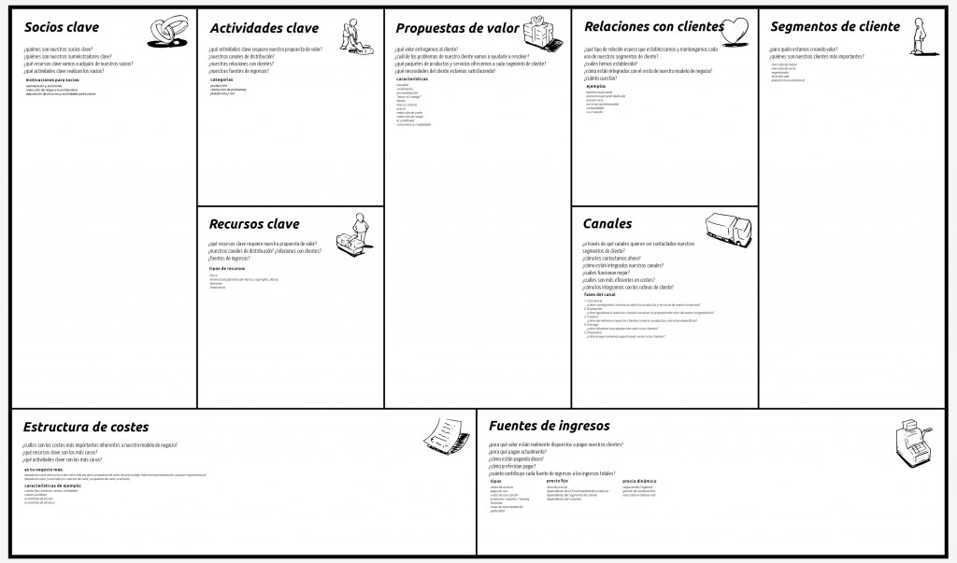](http://www.innovacion.cl/wp-content/uploads/2012/10/modelo-canvas.jpg)

**Con respecto a los planes de negocios de sercotec debes descargar ([InstallerPlanEmpresa2.msi](filesystem:https://mega.nz/temporary/mega/uNozlJwB)**[**i**](filesystem:https://mega.nz/temporary/mega/uNozlJwB)**)** y llenar los pasos lo importante es ir guardando y nunca dar en enviar ya que si estas conectado a internet tu plan de negocios se ira a la plataforma de Sercotec incompleto es importante que lo hagas en borrador y luego completes en la plataforma la cual estará disponible durante la duración del concurso

( aprox 20 días )

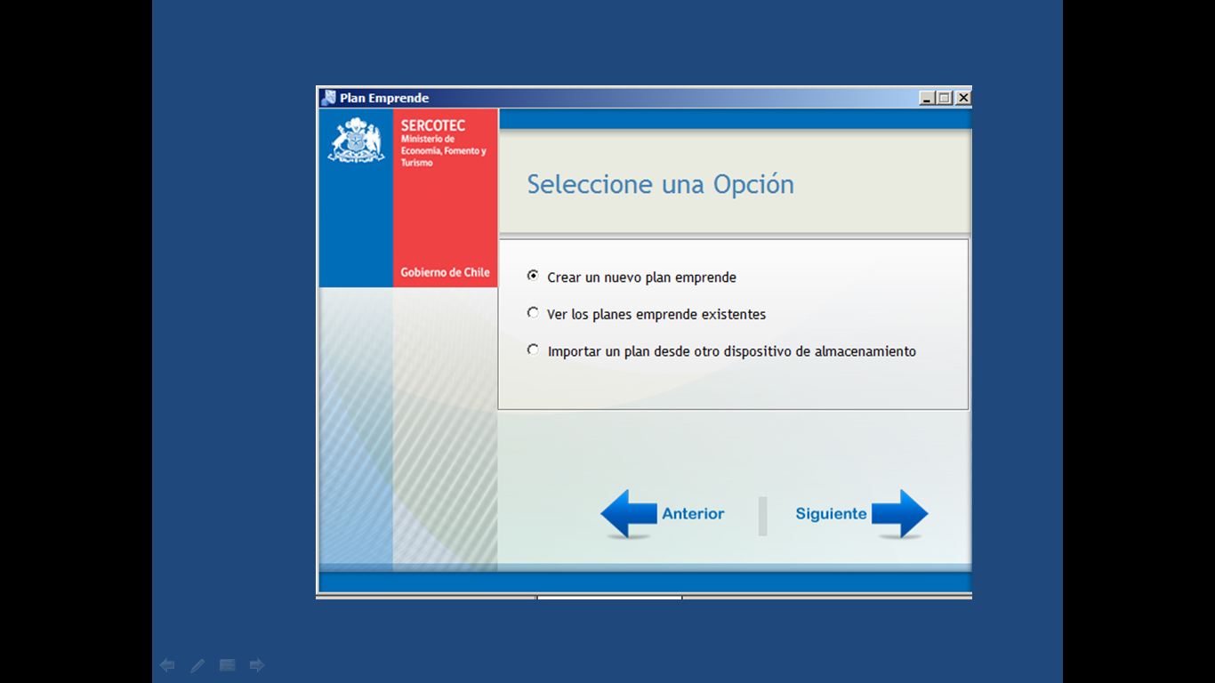

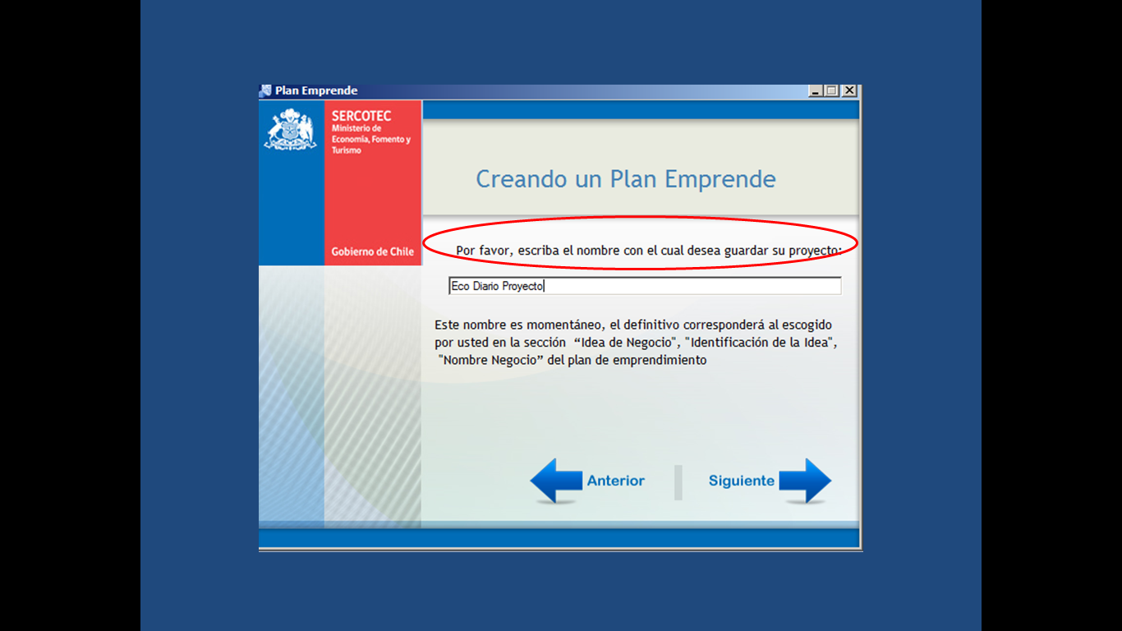

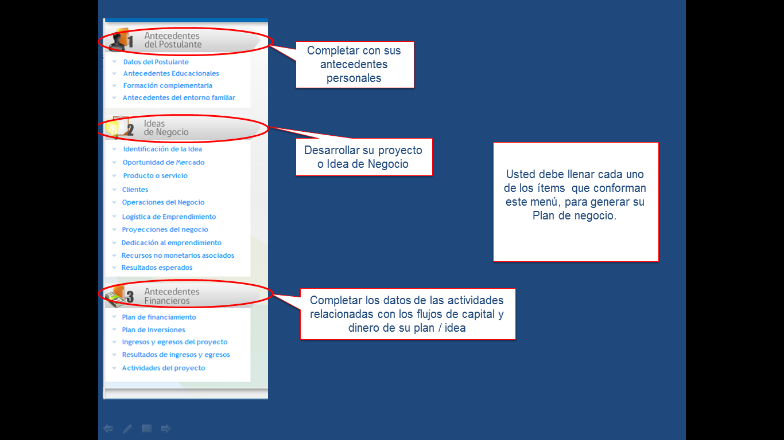

Es importante recalcar que para postular a los concursos de apoyo al emprendimiento **CORFO**  debes hacerlo con alguna entidad que pueda patrocinarte …..

**FORMULARIO DE POSTULACIÓN FINANCIAMIENTO PARA PROYECTOS DE EMPRENDIMIENTO CORFO**

***N°___***

*Código (uso interno)*

**CAPITAL SEMILLA CORFO**

**CARÁTULA DE IDENTIFICACIÓN DEL PROYECTO.**

|  |  |
| --- | --- |
| **Título del Proyecto** | **Timbre Oficina de Partes CORFO** |
|  |  |
| **Nombre Beneficiario** |
|  |
| **Región de Ejecución** |
|  |
| **Identificación de quien entrega el proyecto** *(se completa al momento de la entrega en CORFO)* | **Timbre, fecha y hora Oficina de Partes** |
| **Nombre:** |  |
|  |
| **RUT:** |
|  |
| **Teléfono:** |
|  |
| **e-mail:** |
|  |
| **Firma:** |
|  |

|  |  |
| --- | --- |
| **USO INTERNO INNOVA CHILE** | |
| Código proyecto |  |
| Código Postulación |  |

|  |  |
| --- | --- |
| **ANTECEDENTES DEL BENEFICIARIO** | |
| Nombre o razón social: |  |
| Giro o Actividad: |  |
| Razón Social: | RUT: |
| Dirección: |  |
| Ciudad: | Región: |
| Teléfono: | e-mail: |
| Fonos: | Fax: |
| Representante: | RUT: |

|  |  |
| --- | --- |
| **ANTECEDENTES DE LA ENTIDAD PATROCINADORA** | |
| Nombre Entidad: |  |
| Nombre persona de contacto: |  |
| Teléfono y fax: | e-mail: |

|  |  |  |
| --- | --- | --- |
|  |  |  |
| **Nombre y Firma Representante del Beneficiario** |  | **Nombre y Firma Gerente de la Entidad Patrocinadora** |

|  |  |
| --- | --- |
|  |  |
| **Nombre y Firma Miembro de Directorio o Socio de la Entidad Patrocinadora** |  |

|  |  |  |  |  |  |  |  |  |
| --- | --- | --- | --- | --- | --- | --- | --- | --- |
| * + - 1. **PROPUESTA DE NEGOCIO**   *Extensión máxima de 2 páginas. Times New Roman, tamaño 12, interlineado simple.* | | | | | | | | |
| A continuación deberá detallar la propuesta general de negocio, considerando los siguientes antecedentes:   1. Descripción general del Producto/Servicio y Negocio: Nivel de desarrollo del producto o servicio (idea, prototipo, etc.), principales características diferenciadoras del producto o servicio, tipo de innovación (de producto, de proceso, de modelo de negocio o de marketing), idea general del modelo de negocio (relación con proveedores, socios, clientes, etc.), estrategia de comercialización, modelo asociativo, redes, uso de patentes o patentamiento del producto/servicio, aspectos ambientales y regulatorios. 2. Si se tratase de una oportunidad tecnológica, describa la tecnología y su estado de desarrollo. 3. Descripción General del Mercado: Cliente objetivo, mercado objetivo, descripción de la competencia y/o sustitutos. 4. Proyección de crecimiento del Negocio: Principales ventajas competitivas del negocio y tendencias proyectadas sobre las que se sustenta la oportunidad. 5. Aspectos relacionados con la propiedad intelectual e industrial, si las hubiese. 6. Describir todo otro colaborador relevante vinculado con el desarrollo del emprendimiento, tales como universidades, fondos de capital de riesgo, entidades internacionales, centros tecnológicos u otros. | | | | | | | | |
| * + - 1. **ACTIVIDADES Y RESULTADOS ESPERADOS**   *Extensión máxima de 1 página.* | | | | | | | | |
| 1. *Describir las actividades a realizar en la fase 1 y los resultados esperados al término de esta fase.* 2. *Describir las actividades estimadas a realizar en la fase 2 y los resultados esperados al término de esta fase.* 3. *Graficar el Proyecto de ejecución, en la que quede claramente identificadas las fechas de hitos y resultados, la duración y fechas de inicio y término de las actividades y etapas.* | | | | | | | | |
| * + - 1. **EQUIPO GESTOR**   *Extensión máxima de 1 página.* | | | | | | | | |
| 1. *Antecentes del Beneficiario como Emprendedor. Debe anexar 2 cartas de recomendación acerca de las capacidades como Emprendedor.* 2. *Descripción de los integrantes del equipo, que incluya al Beneficiario y cualquier otro colaborador que participe en el desarrollo del emprendimiento, con sus respectivos cargos y tiempo de dedicación dentro del proyecto.* 3. *Justificación de la idoneidad de la composición del equipo y descripción de las cualidades que lo hacen competentes para llevar el proyecto adelante.* | | | | | | | | |
| **CURRICULUM DE EQUIPO DE TRABAJO.** | | | | | | |
| *(Llenar este currículum vitae tipo para cada integrante del equipo de trabajo.)* | | | | | | |
| **ANTECEDENTES PERSONALES** | | | | | | |
| APELLIDO PATERNO | APELLIDO MATERNO | | | NOMBRES | | |
|  |  | | |  | | |
| FECHA DE NACIMIENTO | NACIONALIDAD | | | TELÉFONO | | |
|  |  | | |  | | |
| R.U.T. | DIRECCIÓN | | | e-mail | | FAX |
|  |  | | |  | |  |
| INSTITUCIÓN: | | | | | | |
| **CUENTAS PRESUPUESTARIAS** | | | **INNOVA CHILE** | **ENTIDAD(ES) PARTICIPANTE(S)** | | **TOTAL**  **(M$)** | |
|  | | |  |  | |  | |
| Total Recursos Humanos | | |  |  | |  | |
| Total Gastos de Operación | | |  |  | |  | |
| Total Inversión | | |  |  | |  | |
| **TOTAL PROYECTO** | | |  |  | |  | |
| **%** | | |  |  | |  | |

**Las aceleradoras de negocios**

Son entidades especializadas, dedicadas al desarrollo de empresas innovadoras de alto potencial mediante un servicio de gestión de nuevos negocios que se adapta al tipo y estado de desarrollo de cada iniciativa.

Aunque todas se basan en la entrega de metodologías y herramientas innovadoras, y buscan startups o emprendedores con ideas de negocios, cada aceleradora tiene características y funcionalidades distintas. Algunas actúan como consultora, otras se asocian a la empresa, pidiéndoles un porcentaje de su patrimonio en acciones, y algunas combinan ambos modelos. En Chile, este sistema mixto es lo más común, ejerciendo labores de consultoría y apoyo en el levantamiento de capital propio.

A diferencia de las incubadoras, pensadas para propósitos similares, el desempeño de las aceleradoras está enfocado al levantamiento de capital. La incubación es un proceso que transforma una idea de negocio en una empresa, mientras que la aceleración es un proceso en que una empresa expande su crecimiento y potencia sus oportunidades de mercado.

**Algunas de las aceleradoras que operan en Chile son**

**1. Wayra**

Presente en 11 países, es la aceleradora de proyectos de innovación tecnológica creada por Telefónica para España y Latinoamérica. Los criterios centrales de la evaluación del equipo local de Wayra son el carácter innovador y disruptivo del proyecto, su novedad tecnológica y el atractivo de la oportunidad. En base a esto, pre seleccionan 30 proyectos, los que pasan a WayraWeek, una jornada de tres días en los que reciben talleres, potencia, sesiones de trabajo y mentoring para perfeccionar el proyecto de cara a la presentación al jurado. En la jornada de clausura de esta final, se escogen los 10 emprendimientos ganadores, que reciben US$ 50 mil de financiamiento, apoyo en gestión, soporte tecnológico y espacio en la

Academia Wayra Santiago.

El programa de aceleración dura seis meses y al final, los participantes deben otorgar una parte societaria menor a Wayra, equivalente a un 10% de la empresa.

[www.wayra.org](http://www.wayra.org).

**2. Aceleradora FEN, de la Universidad de Chile**

La Facultad de Economía y Negocios (FEN) de la Universidad de Chile tiene una incuba-dora homónima, que desarrolla y acelera negocios innovadores integrando las capacidades de investigación y desarrollo tecnológico de las facultades e institutos tecnológicos de la universidad, con las capacidades de emprendimiento y negocios de la Facultad de Economía y Negocios.

Esta apoya tanto emprendimientos de dentro y fuera de la universidad, a través de la vinculación del emprendedor con fuentes de financiamiento adecuadas. Para esto, apoyan al emprendedor en el levantamiento de capital, a través de fuentes de financiamiento como el

Capital Semilla de Corfo, el Fondo de Empaquetamiento Tecnológico de la misma organización y, finalmente, de inversionistas ángeles.

[www.centrodeemprendimiento.cl](http://www.centrodeemprendimiento.cl)

**3. Bomba**

Se trata de una aceleradora de startups en etapa temprana que desarrolla talleres y cursos en Chile para emprendedores. ¿En qué se diferencia de las incubadoras que ya existen en el país? Usan la metodología de trabajo Lean Startup y el Design Thinking. “Hemos mezclado estas dos disciplinas para crear un concepto único e innovador y de esa forma transformar ideas en negocio en forma rápida”, explicó José Miguel Hirmas, partner de Bomba, a Diario

Emprendimiento, en mayo de este año.

Los programas de aceleración de Bomba duran uno o tres meses, período que depende de las necesidades de cada proyecto. Se puede pagar a través de un monto por emprendedor, un porcentaje del negocio o un mix de ambas. Si bien esta aceleradora no entrega financiamiento, entrega herramientas que fortalecen el proyecto y lo preparan para levantar capital.

Según Hirmas, la combinación de la metodología Lean Startup y Design Thinking per-mite una disciplina de trabajo que permite “conseguir avances en un proceso iterativo donde aprender rápido y fallar rápido son vitales”.

[www.bombacamp.com](http://www.bombacamp.com)

**4. Founder institute**

Con más de 20 sedes en todo el planeta, Founder Institute ha incubado cerca de 450 startups tecnológicas y su listado de mentores lo componen más de 500 emprendedores top, como Leo Prieto (Betazeta), Wenceslao Casares (Patagon), Daniel Dacarett (Producto Prote-gido), Marcelo Guital (Guital & Partners) y Nils Galdo (CEO de Chile Global Angels).

La aceleradora de Silicón Valley se instaló en Chile en marzo de este año y solo exige una idea de negocios. El proceso de postulación comienza con un video contando por qué quieren ingresar. De ser preseleccionados, pasan a una entrevista psicológica, para luego de tres o cuatro días, ser notificados si podrán realizar el programa, que tiene un valor de US$

695 por los cuatro meses. El concepto del Founder es globalizar Silicón Valley y su objetivo es dinamizar a los emprendedores, entregándoles una red internacional de excelencia.

Según los expertos, Founder Institute tiene el programa de aceleración de emprendedores más intensivo que existe, con 15 sesiones presenciales sobre tópicos críticos en el desarrollo de una empresa, como la elaboración de un pitch, cómo elegir un co fundador y cómo hacer contrataciones y despidos; esto sumado a actividades alineadas, para potenciar las habilidades de negocio. “Durante todo el semestre se entrena a los emprendedores en diferentes temáticas, desde cosas muy básicas como elegir bien el nombre, hasta temas más como customer development.

Todo eso produce emprendedores que los emprendedores se gradúen muy preparados para enfrentarse a cualquier ángel o fondo, VC”, explica Pablo Ambram, uno de sus directores.

Además, ponen especial énfasis en el pitch, enseñándoles a hacerlos en español y en inglés, y de un minuto, un minuto y medio y tres minutos.

Pero no todos se gradúan del programa. Según Ambram, solo el 30% de quienes participan de este proyecto alrededor del mundo se gradúa, y de ese porcentaje, el 88% se convierten en emprendedores con proyectos exitosos.

La principal manera de ser expulsado es obteniendo malas calificaciones: cada semana son evaluados por los directores, los mentores y sus pares, con una nota de 1 a 5. Quienes no superen regularmente la nota 3, son eliminados.

Quienes logren graduarse, es decir, quienes logren levantar más de US$100.000

En la primera ronda de financiamiento ante inversionistas, tendrán la posibilidad de vender el 3,5% de sus acciones al Founder. Si ésta se vende o genera ingresos, el instituto toma el dinero correspondiente a ese porcentaje y crea un fondo común que se reparte entre los directores (40%), los mentores (30%) y los graduados (30%) que participaron de esa temporada.

El Founder tiene dos convocatorias anuales, generalmente en abril y octubre.

[**https://www.facebook.com/foundingchile**](https://www.facebook.com/foundingchile)

**Contacto:** [**gonzalo.Illesca@founderinstitute.com**](mailto:gonzalo.Illesca@founderinstitute.com)

**5. Movistar Innova**

Es la primera aceleradora de empresas privadas de Chile y Latinoamérica y su misión es poner a disposición de los emprendedores los canales, plataformas y conocimientos del Grupo Telefónica, para potenciar emprendimientos de la industria de las comunicaciones, con alto potencial económico e impacto en el mercado.

El perfil que buscan son emprendimientos que se encuentren en marcha y facturando, con menos de tres años y medio desde su formación, con merito innovativo y alto potencial de crecimiento (>35% anual). Deben poseer además una inversión inicial realizada o en curso (3F, Capital Semilla, Capital Ángel) y con un alto potencial de escalar globalmente. Se trata de emprendimientos en los que Movistar pueda ser un socio ideal para su desarrollo e inter-nacionalización.

El programa, que abre postulaciones dos veces al año, contempla talleres de formación en los principales conceptos de la industria; tutorías y mentorías con expertos en potenciamiento, selección, evaluación, diseño, implementación y comercialización de ideas de negocio; acceso a información de mercado; recursos para mejorar un prototipo y robustecer el plan de negocios; acceso a fuentes de financiamiento, como capital semilla, privados o públicos; y acceso a canales de venta y distribución de Movistar, si la idea lo requiere, y una eventual entrega de oportunidades de internacionalización de la idea de negocio, aprovechando la red de operaciones del Grupo Telefónica.

Finalmente, los participantes tienen la opción de compra de acciones o derechos a favor de Movistar, por un monto equivalente al 7% de éstos, el que podrá ser ejercido en un período no superior a 5 años.

[www.movistarinnova.cl](http://www.movistarinnova.cl)

**6. Ágora Partnerships**

Esta aceleradora busca proyectos innovadores con un impacto económico y social en sinergia. Nacida para Centroamérica y México, este año extendieron su búsqueda a Latinoamérica.

Los criterios de selección son liderazgo, habilidades gerenciales y capacidad de ejecución, y compromiso con la región. Además, los emprendimientos acelerados deben tener un pro-ducto o mercado identificado con resultados iniciales, aspirar y tener un potencial de crecimiento agresivo, con al menos del 20% anual, y necesitar capital financiero en los próximos 6 a 18 meses para crecer. Para postular, se debe llenar un formulario en el sitio web, el que apunta a acreditar las condiciones descritas anteriormente.

El programa consta de cuatro etapas. La primera es un Encuentro de Emprendedores, un evento presencial de una semana donde se reúnen los emprendedores seleccionados con mentores, coaches, inversionistas de impacto otros emprendedores exitosos. Estos líderes de diferentes campos imparten talleres, intercambian experiencias y dan capacitaciones en el desarrollo de liderazgo empresarial.

La segunda parte es una consultoría estratégica que consta de una revisión del modelo de negocios, donde se guía al emprendedor y se hacen ajustes al modelo para alcanzar las metas establecidas en el Encuentro de emprendedores. La meta es consolidar un modelo de negocios validado desde la perspectiva de un inversionista, para el posterior levantamiento de capital.

Luego viene la Conferencia de Inversión, una conferencia y foro que permite a los em-prendedores exponer sus proyectos ante diferentes grupos de inversionistas, para levantar capital. Después de este acercamiento con inversionistas viene la cuarta y última etapa, donde

Ágora Partnerships hace un seguimiento a oportunidades de inversión, en que los mentores acompañan a los emprendedores en el desarrollo de las oportunidades de inversión iniciadas en la conferencia, brindándoles apoyo en el cierre de las negociaciones.

[www.agorapartnerships.org](http://www.agorapartnerships.org)

**Bibliografía**

Guía de financiamiento a emprendedores asociación de emprendedores de chile

<http://www.economiaynegocios.cl/mis_finanzas/detalles/detalle_emp.asp?id=1109>

[www.corfo.cl](http://www.corfo.cl)

[www.fosis.cl](http://www.fosis.cl)

[www.sercotec.cl](http://www.sercotec.cl)